ELMIC 2018 – Formação de professores em intercompreensão
UFMG – FALE -
Secretaria Estadual de Educação – Diretoria do Ensino Médio
Prof. Christian Degache
Profª. Regina Silva
Alunos: Charlene Theodoro
Eutálio Barcelos

Projeto - Intercompreensão na Língua Inglesa através de ‘Teasers’ de filme ou séries - Sequência Didática

Objetivos Gerais
Despertar o interesse pela intercompreensão dos alunos para a língua inglesa através da exposição às línguas estrangeiras românicas, motivando-os a terem contato com essas línguas, utilizando recursos áudio-visuais.
Objetivos Específicos
Aperfeiçoar a compreensão da língua inglesa por meio de abordagem comparativa às línguas românicas, usando recursos áudio-visuais e atividades de intercompreensão;
Ampliar o vocabulário da língua-alvo por meio de atividades comparativas entre as línguas;
Conscientizar sobre o plurilinguismo através do contato com as línguas românicas.
Público alvo
Alunos do ensino médio regular, com idades entre 14 a 18 anos, da rede pública estadual do estado de Minas Gerais.
Alguns dos alunos da Escola Estadual Carmélia Gonçalves Loffi, público alvo da investigação, possuem resistência à aprendizagem da língua inglesa por não verem utilidade no idioma, nem possuírem perspectiva para o seu uso, uma vez que residem no bairro Maria Helena, em Ribeirão das Neves, local que possui situações de vulnerabilidade social.

Cronograma
Aplicação da proposta em 04 a 05 aulas.

Anexos
Vídeo apresentado em língua inglesa com legenda em espanhol.

Produção em vídeo dos alunos
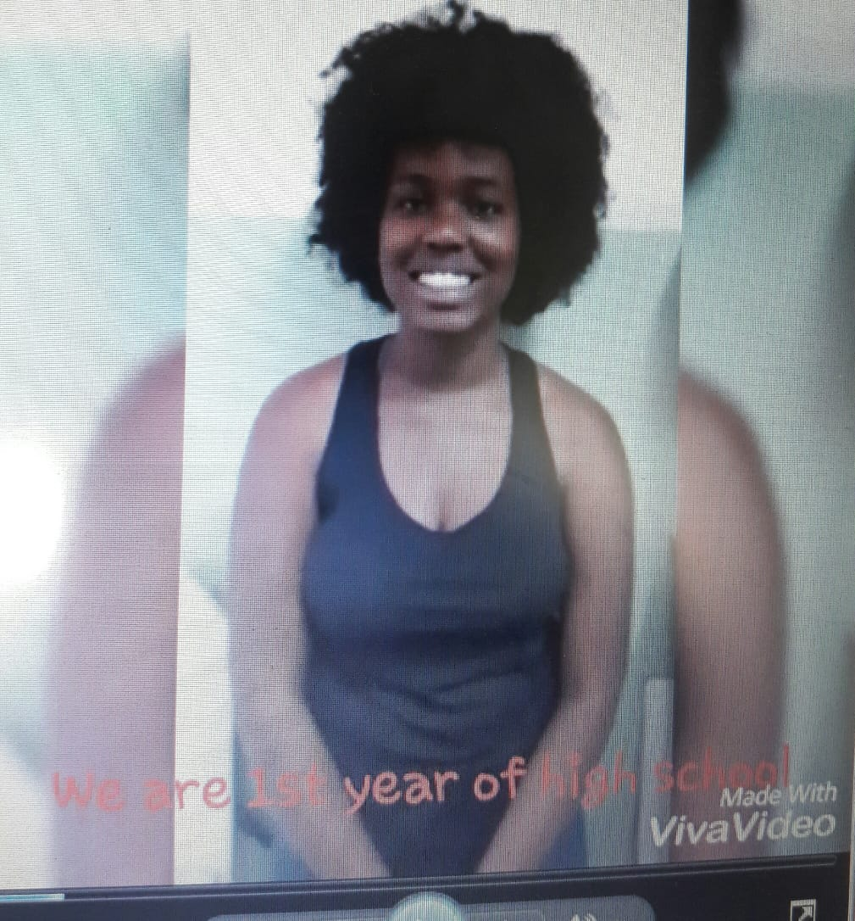

Expectativa
Apreciação e participação dos alunos e docentes envolvidos;
Uso da intercompreensão para consolidar o aprendizado da língua inglesa;
Conscientização sobre pluriliguismo.

